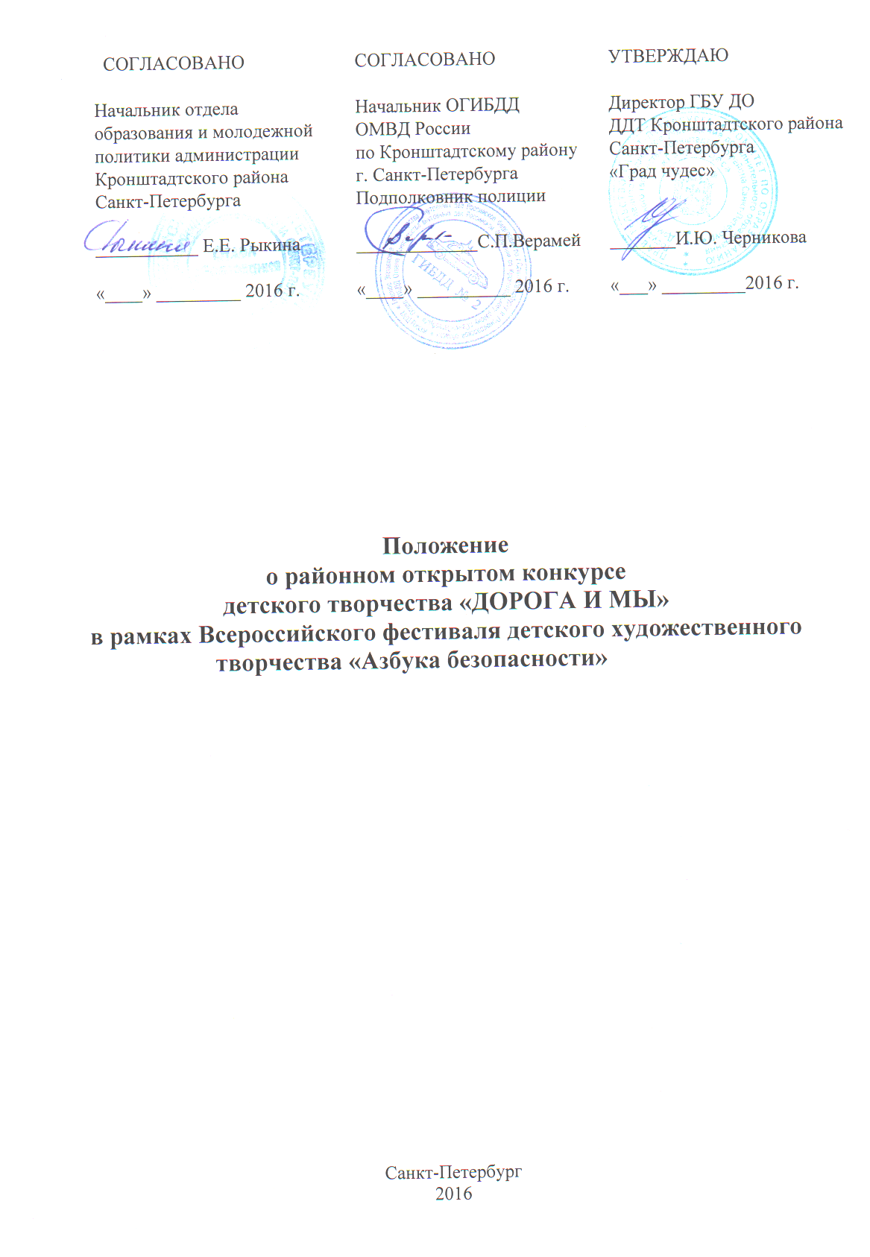
1. Цели и задачи.

Районный открытый конкурс детского творчества «Дорога и мы» является первым этапом городского открытого конкурса детского творчества «Дорога и мы», организованного в рамках Всероссийского фестиваля детского художественного творчества «Азбука безопасности (далее - Конкурс) проводится в Кронштадтском районе Санкт-Петербурга ежегодно и направлен на предупреждение детского дорожно-транспортного травматизма.
Конкурс призван содействовать:
- профилактике детского дорожно-транспортного травматизма;
- привлечению учащихся к изучению и соблюдению правил дорожного движения;
- воспитанию культуры безопасного поведения на дорогах;
- популяризации детского творчества;
- ознакомлению общественности с творчеством детей по тематике безопасности
дорожного движения

2. Организация и проведение Конкурса

2.1. Для проведения Конкурса создается оргкомитет (Приложение 4)
Отдел образования и молодежной политики администрации Кронштадтского района г.
Санкт-Петербурга,
ОГИБДД ОМВД России по Кронштадтскому району г. Санкт-Петербурга.

2.2. Непосредственная подготовка и проведение Конкурса возлагается на ГБУ ДО ДДТ Кронштадтского района Санкт-Петербурга «Град чудес» и образовательные учреждения Кронштадтского района СПб.

2.3. Партнеры проведения Конкурса:
Кронштадтская общественная организация Санкт-Петербурга – местное отделение «Всероссийское общество автомобилистов»
  - Победителей конкурса определяет Жюри конкурса, в состав которого входят
представители Отдела образования и молодежной политики администрации Кронштадтского района, отдела ГИБДД ОМВД России по Кронштадтскому району и Кронштадтской общественной организации Санкт-Петербурга - местного отделения «Всероссийское общество автомобилистов» (Приложение 4).
  - Жюри Конкурса:
- проводит оценку конкурсных материалов, поступивших на районный этап в соответствии с критериями;
- в каждой из номинаций определяет кандидатуры победителя и призеров (2-е и 3-е место) Конкурса.
Решение жюри оформляется протоколом, который утверждается председателем жюри.

3. Участники Конкурса
3.1. В Конкурсе могут принимать участие обучающиеся образовательных организаций основного общего, среднего (полного) общего образования и дополнительного образования детей, воспитанники детских дошкольных образовательных организаций в возрасте от 5 до 16 лет.
3.2. Конкурс проводится в четырех возрастных группах:
1 группа – 5 - 7 лет - воспитанники дошкольных образовательных учреждений;
2 группа – 6 – 7 лет - обучающиеся образовательных учреждений всех типов и видов, воспитанники учреждений дополнительного образования детей;
3 группа – 8 – 12 лет - обучающиеся образовательных учреждений всех типов и видов, воспитанники учреждений дополнительного образования детей;
4 группа – 13 – 16 лет (до исполнения) - обучающиеся образовательных учреждений всех типов и видов, воспитанники учреждений дополнительного образования детей.
3.3. Допускается только индивидуальное участие, а для дошкольных учреждений допускается помощь родителей.

- Порядок проведения Конкурса

4.1. Конкурс проводится в два этапа:
1 этап (ноябрь 2016 г.) – отборочный школьный этап, проводится в образовательных учреждениях;
2 этап (декабрь 2016 г. январь 2017 г.) –отборочный районный, проводится на базе ДДТ «Град чудес»
На районный этап конкурса направляются работы занявшие 1-3 места в
школьном этапе.

- Требования к конкурсным работам

5.1. Конкурс проводится по следующим номинациям:
- Декоративно-прикладное творчество (тема: «Азбуку дорожную знай и уважай!»);
- Изобразительное искусство (тема: «Правила дорожные всем соблюдать положено!»)
- Компьютерные технологии (тема: «Дорога моей мечты»)
- Баннер социальной рекламы (тема: «Правила дорожного движения – жизнь, а не игра»)

5.2. Содержание работ должно отвечать следующим требованиям:
Работа должна:
- иметь эстетичный вид;
- иметь название;
- соответствовать номинации;
- в работе должна быть отражена тема соблюдения детьми и взрослыми дорожной безопасности;
- название работы должно отражать ее содержание;
- в конкурсных работах не должно быть ошибок по ПДД;
- оформление работ должно соответствовать требованиям номинаций;
- иметь этикетку, выполненную в компьютерном варианте и размещенную на другой стороне работы в правом нижнем углу (Приложение 2);
- участник может представить на конкурс не более одной творческой работы в соответствии с тематикой конкурса;
5.3. Для участия в Конкурсе не принимаются работы в случаях, если:
- содержание представленной работы не соответствует тематике Конкурса;
- содержание конкурсных работ не соответствует требованиям Конкурса;
- работы, имеющие в своем содержании ошибки в толковании и объяснении ПДД, рассматриваться не будут;
- представленная работа получала одно из призовых мест на данном или других конкурсах городского или всероссийского уровня, проведенных в текущем или предыдущих годах;
- работы, не отвечающие требованиям настоящего Положения или предоставленные после указанного срока.
5.4. Работы могут быть опубликованы с сохранением авторства за участниками Конкурса.
5.5. Лучшие, отобранные Жюри работы, не возвращаются авторам, а будут
представлять Кронштадтский район на городском открытом конкурсе детского творчества «Дорога и мы».
Номинация 1.Декоративно-прикладное творчество
(тема: «Азбуку дорожную знай и уважай!»)
Принимают участие работы, выполненные детьми в форме: скульптуры, мягкой игрушки, технических моделей, макетов, а также способом выжигания, вышивания, шитья, вязания, росписи либо резьбы по дереву, аппликации, макраме, бисероплетения, соломки и т.п., соответствующие тематике Конкурса.
Габаритные размеры экспонатов должны быть не более 40 см х 40 см х 20 см.
Критерии отбора:
- творческий подход в выполнении работ;
- художественный вкус, оригинальность;
- умелое сочетание традиций и новаторства в изготовлении работы;
- фантазия в употреблении материалов изготавливаемых изделий, владение выбранной техникой;
- эстетический вид и оформление работы;
- применение новых технологий и материалов, нетрадиционное применение известных материалов.
Работа должна быть представлена в соответствии с требованиями к этикетке выставочного экспоната (приложение 2).

Номинация 2. Изобразительное искусство (тема: «Правила дорожные всем соблюдать положено!»)
Для участия в Конкурсе принимаются работы, выполненные в техниках: карандаш, фломастер, гуашь, акварель, пастель, гравюра, коллаж, аппликация и т.д. (не сгибать и не сворачивать!). Ориентация листа – альбомная.
Критерии отбора:
- соответствие возрасту;
- мастерство исполнения;
- раскрытие темы;
- цветовое решение, колорит;
- композиция;
- формат работ – 30х40 см (формат А3), без паспарту;
- выразительность и эмоциональность;
- оригинальность.
Работа должна быть представлена в соответствии с требованиями к этикетке выставочного экспоната (приложение 2), на другой стороне работы в правом нижнем углу.

Номинация 3. «Компьютерные технологии» (тема: «Дорога моей мечты». Презентация.
Для участия в этой номинации конкурсант представляет работу выполненную в программе MICROSOFT Office Power Point. Объем файла не более 30 мб (10-12 слайдов), формат – pptx.
Презентация может содержать текстовое описание (не более 1500 символов с пробелами)
Примерные объекты презентации: светоотражатели; соблюдение правил ПДД; дорожные знаки; сравнение с зарубежным опытом; исторические факты связанные с БДД; также задачи или проблемные ситуации по БДД.
Работа может быть представлена в виде: реферата, рассказа, репортажа, сказки или рекомендации по соблюдению БДД.
Работа должна быть представлена в электронном виде на переносном носителе в соответствии с требованиями к этикетке выставочного экспоната (приложение 2).
Критерии отбора:
- актуальность;
- оригинальность;
- качество;
- сложность.

Номинация 4. Баннер социальной рекламы (тема: «Правила дорожного движения – жизнь, а не игра»)
Баннер может быть выполнен в виде макета для печатного издания по предложенной теме: «Правила дорожного движения – жизнь, а не игра»
Макет должен быть выполнен в технике компьютерной графики или рисунка с использованием любых материалов (фломастеров, гуаши, акварели, мелков, восковых мелков, туши, пастели, карандашей; комбинированного использования материалов).
Слоган баннера не должен дублировать название тематики конкурса.
Баннер предоставляется в электронном виде на переносном носителе и на бумажном носителе (цветная распечатка А4) вместе с заявкой и другими документами на участие в конкурсе.
Работа должна быть представлена в соответствии с требованиями к этикетке выставочного экспоната (приложение 2), на другой стороне работы в правом нижнем углу.
Критерии отбора:
- соответствие содержания баннера заданной теме;
- композиционная грамотность, завершенность, полнота раскрытия темы;
- яркость, выразительность, оригинальность идеи;
- качество оформления.

6. Порядок подачи заявок
5.1 На районный этап Конкурса ОУ представляет:.
- Заявку от образовательного учреждения (Приложение 1),
- Протокол заседания жюри школьного этапа (с указанием победителей по каждой номинации),
- Информационную справку о проведении школьного этапа городского открытого конкурса детского творчества «Дорога и мы» (Приложение 3)

Работы на районный этап Конкурса принимаются с 25 по 27 декабря 2016 года с 10.00-17.00 часов по адресу: Ленина, д. 51, ДДТ «Град чудес» (каб. №214, Матвеева Л.П.)
5.2. Заявка на районный этап Конкурса и протокол заседания школьного жюри должны быть в компьютерном и печатаном исполнении и отражать полную информацию об участнике (участниках) без применения сокращений. Заявка должна быть заверена подписью руководителя и печатью.
5.3. Доставка и вывоз конкурсных работ осуществляется за счет участвующей стороны. Ответственность за сохранность не вывезенных после проведения районного этапа Конкурса экспонатов организаторы Конкурса не несут.

7. Подведение итогов и награждение
6.1. Победители (1 место) и призеры (2 и 3 место) Конкурса награждаются дипломами и памятными сувенирами.
6.2 По решению жюри отдельные участники Конкурса могут награждаться специальными дипломами и памятными сувенирами.
6.3 Организаторы оставляют за собой право вносить изменения во времени, месте и условиях проведения Конкурса

Приложение 1
ФОРМА ЗАЯВКИ
на участие в районном открытом конкурсе
детского творчества «Дорога и мы»

Образовательное учреждение ____________________________________________
(полное название ОУ)
№ | Вид экспоната название работы | Номинация | ФИО участника | Возраст участника  (дата, месяц, год рождения) | ФИО педагога | Должность  педагога, курирующего работу | Конт. телефон
1

Директор ГБОУ
Подпись
МП

Контактный телефон лица, ответственного за ПДДТТ ______________________________
Дата _______
Приложение 2

ФОРМА ЭТИКЕТКИ НА ВЫСТАВОЧНЫЙ ЭКСПОНАТ

Название конкурсной работы
Номинация
Возраст
Автор ________________________________
Ф.И.О. руководителя (педагога)
_____________________________________

ОУ участник (школа., д/сад, УДОД, район)
_____________________________________

Размеры лицевой части этикетки не должны превышать 85 х 40 мм

ВНИМАНИЕ!
Этикетка не должна быть приклеена, а только приложена/приколота к экспонату.

Приложение 3

Информационная справка
о проведении школьного этапа городского открытого конкурса детского творчества
«Дорога и мы»

Образовательное учреждение ________________________________________________

Количество классов, принявших участие в конкурсе:

Номинация | Количество классов
Декоративно-прикладное творчество
Изобразительное искусство

Компьютерные технологии

Баннер социальной рекламы

Общее количество обучающихся, принявшее участие в конкурсе __________;

Общее количество работ, принявшее участие в конкурсе __________;

Сведения о жюри школьного этапа конкурса:

Председатель жюри: __________________________________________________
(ФИО, должность)
Члены жюри: ________________________________________________________
(ФИО, должность)
_________________________________________________________
(ФИО, должность)
_________________________________________________________
(ФИО, должность)
_________________________________________________________
(ФИО, должность)

Ф.И.О. ответственного лица за подготовку информационной справки, контактный телефон
______________________________________________________________
______ ___________________ 2017 года.

Приложение 4

Состав оргкомитета Районного открытого
конкурса детского творчества «Дорога и мы»

Председатель: Рыкина Е.Е. – начальник отдела образования и молодежной политики администрации Кронштадтского района Санкт-Петербурга
Члены оргкомитета:
Гавшина Н.В.. – специалист отдела образования администрации и молодежной политики Кронштадтского района Санкт –Петербурга
Черникова И.Ю. – директор ГБУ ДО ДДТ Кронштадтского района Санкт-Петербурга «Град чудес»

Повторыдядько А. Н. –председатель Кронштадтской районной организации Санкт-Петербурга – местное отделение ВОА

Состав жюри Районного открытого
конкурса детского творчества «Дорога и мы»

Председатель Гавшина Н.В– специалист отдела образования и молодежной политики администрации Кронштадтского района Санкт –Петербурга
Зам. председателя Бархатова З.П. – заместитель директора ГБУ ДО ДДТ Кронштадтского района Санкт-Петербурга «Град чудес»
Члены жюри:
Лысюк А.В. – старший инспектор по пропаганде безопасности дорожного движения ОГИБДД ОМВД РФ по Кронштадтскому району г. Санкт-Петербурга

Повторыдядько А. Н. –председатель Кронштадтской районной организации Санкт-Петербурга – местное отделение ВОА

Матвеева Л.П. -методист ГБУ ДО ДДТ Кронштадтского района Санкт-Петербурга «Град чудес»

